Camping Hell im Zillertal

Klima-Aktiv Auszeichnung
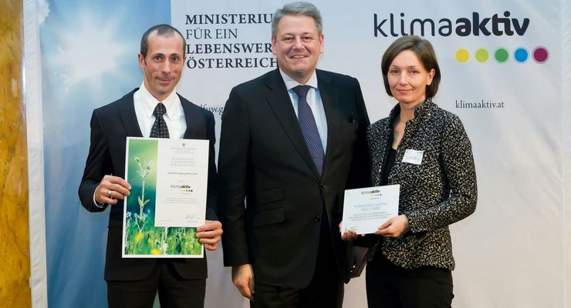Foto: Jana Madzigon
Für sein umweltbewusstest Engagement erhielt der Campingplatz im Zillertal Camping Hell jetzt die Klima-Aktiv Auszeichnung. Bereits im Dezember wurde Familie Hell der Preis in Wien übergeben.
27.01.2015
Im Rahmen der Fachtagung zur "Steigerung der Energieeffizienz in Industrie und Gewerbe" bekam Camping Hell im Zillertal die Klima-Aktiv Auszeichnung überreicht. Die Klimaschutzinitiative des Ministeriums für ein lebenswertes Österreich honoriert den vorbildhaften Einsatz von Unternehmen, die sich zur kontinuierlichen Verbesserung der betrieblichen Energieeffizienz entschieden haben.
Der österreichische Bundesminister für Land- und Forstwirtschaft, Umwelt und Wasserwirtschaft überreichte den Preis persönlich an die Innhaberfamilie Hell. Ihnen liegt nach eigenen Aussagen die Erhaltung eines gesunden Lebensraumes sehr am Herzen, deshalb schafften sie es auch durch Umstrukturierung 373.000 kWh im Jahr einzusparen.

